Министерство образования Республики Беларусь
Учреждение образования
БЕЛОРУССКИЙ ГОСУДАРСТВЕННЫЙ УНИВЕРСИТЕТ
ИНФОРМАТИКИ И РАДИОЭЛЕКТРОНИКИ
Факультет компьютерных систем и сетей
Кафедра программного обеспечения информационных технологий
ОТЧЕТ
по лабораторной работе № 3
по дисциплине «Методы машинного обучения»
на тему
«Градиентный спуск»
Выполнил: студент гр. 351002 Войтко Тимофей Дмитриевич
Проверил: Лебедевич Артем Владимирович
Минск 2026

Цель работы
Цель работы — реализовать пакетный и стохастический градиентный спуск для линейной регрессии, исследовать влияние скорости обучения на сходимость, сравнить методы по среднеквадратичной ошибке и изучить влияние L2-регуляризации на веса модели. Работа выполнена в соответствии с заданием [1].

Подготовка данных и математическая модель
С помощью `sklearn.datasets.make_regression` сформирован набор из 500 наблюдений, трёх входных признаков и целевой переменной. В данные добавлен шум. Выборка разделена на обучающую и тестовую в отношении 80 к 20. Признаки стандартизированы по обучающей части; целевая переменная также центрирована и масштабирована по параметрам обучающей выборки.
Линейная модель вычисляет прогноз по вектору весов. Функция потерь — среднеквадратичная ошибка:
J(w)=(1/n)·∑_(i=1)^n(x_i^T·w-y_i)^2. (2.1)
где n – число объектов;
x_i – вектор признаков объекта;
w – вектор весов модели;
y_i – целевое значение объекта.

Пакетный градиентный спуск
На каждой итерации пакетный метод вычисляет градиент по всем объектам обучающей выборки и обновляет веса по формуле:
w_(t+1)=w_t-η·(2/n)·X^T·(X·w_t-y). (3.1)
где η – скорость обучения;
t – номер итерации;
X – матрица признаков;
y – вектор целевых значений.
Веса инициализируются нулями. Итерации заканчиваются, когда норма изменения вектора весов становится меньше ε либо достигается максимальное число итераций. Для проверки влияния скорости обучения рассмотрены значения 0,005; 0,03; 0,1 и 0,5.
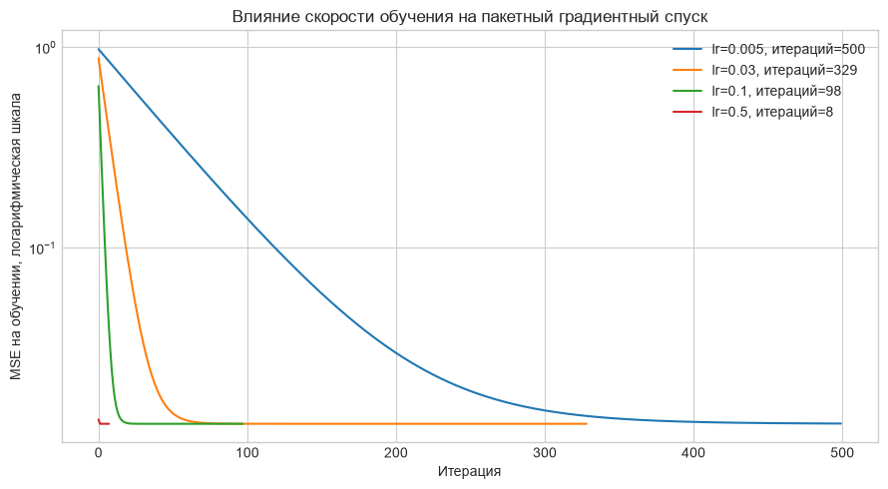
Рисунок 3.1 – Изменение MSE при различных скоростях обучения
Таблица 3.1 – Результаты эксперимента со скоростью обучения
Скорость обучения | Итерации до остановки | Итоговая MSE на обучении
0,005 | 500 | 0,013326
0,03 | 329 | 0,013287
0,1 | 98 | 0,013287
0,5 | 8 | 0,013287

По рисунку 3.1 и таблице 3.1 видно, что при малом шаге сходимость медленная. В данном эксперименте увеличение шага до 0,1 уменьшило число итераций без ухудшения итоговой ошибки. Для шага 0,5 критерий остановки достигнут быстрее; слишком большой шаг в общем случае может вызвать колебания или расходимость, поэтому его устойчивость требуется проверять на графике.

Стохастический градиентный спуск и сравнение методов
В стохастическом методе на каждом обновлении случайно выбирается один объект. Вес изменяется по градиенту ошибки этого объекта. Для сопоставления MSE вычисляется после каждой эпохи, то есть после прохода по всем обучающим объектам.

def batch_gradient_descent(X, y, learning_rate=0.05, max_iter=3000, epsilon=1e-8, alpha=0.0):
X_with_intercept = np.column_stack([np.ones(len(X)), X])
weights = np.zeros(X_with_intercept.shape[1])
losses = []
for iteration in range(max_iter):
errors = X_with_intercept @ weights - y
gradient = (2 / len(y)) * (X_with_intercept.T @ errors)
gradient[1:] += 2 * alpha * weights[1:]
new_weights = weights - learning_rate * gradient
losses.append(mean_squared_error(y, X_with_intercept @ new_weights))
if np.linalg.norm(new_weights - weights) < epsilon:
weights = new_weights
break
weights = new_weights
return weights, np.asarray(losses), iteration + 1

def predict_linear(X, weights):
return np.column_stack([np.ones(len(X)), X]) @ weights

def stochastic_gradient_descent(X, y, learning_rate=0.01, epochs=250, seed=42, alpha=0.0):
rng = np.random.default_rng(seed)
X_with_intercept = np.column_stack([np.ones(len(X)), X])
weights = np.zeros(X_with_intercept.shape[1])
losses = []
for epoch in range(epochs):
for index in rng.permutation(len(y)):
error = X_with_intercept[index] @ weights - y[index]
gradient = 2 * error * X_with_intercept[index]
gradient[1:] += 2 * alpha * weights[1:]
weights -= learning_rate * gradient
losses.append(mean_squared_error(y, X_with_intercept @ weights))
return weights, np.asarray(losses)

На рисунке 4.1 сопоставлены кривые MSE пакетного GD и SGD. Для пакетного метода на графике используются итерации, для SGD — эпохи. В таблице результатов ноутбука MSE на обучении составила 0,013287 для GD и 0,013640 для SGD; на тестовой выборке в исходном масштабе — 149,64 и 160,67 соответственно. Пакетный метод выполнил 244 обновления весов, SGD — 100 000 обновлений по отдельным объектам.
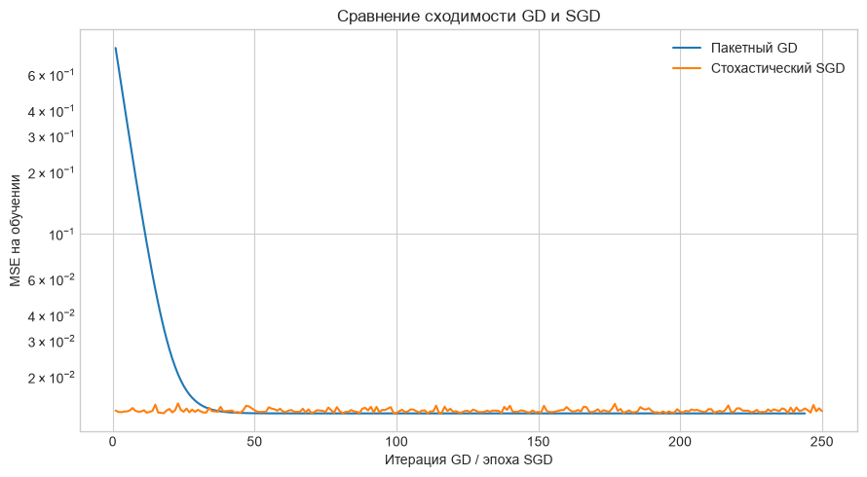
Рисунок 4.1 – Сравнение сходимости пакетного GD и SGD
Пакетный метод снижает ошибку более плавно и в данном запуске получил немного меньшую тестовую MSE. SGD делает больше обновлений, но каждое обновление дешевле, поскольку использует один случайный объект; его траектория ошибки более шумная.

L2-регуляризация
Для варианта 9 реализована L2-регуляризация. К функции потерь добавляется штраф за большие веса признаков:
J_(L2)(w)=J(w)+α·∑_(j=1)^p(w_j)^2. (5.1)
где α – коэффициент регуляризации;
p – число признаков;
w_j – вес j-го признака.
Свободный коэффициент в штраф не включается. Для исследования использованы 20 логарифмически распределённых значений α от 0,001 до 1000. На рисунке 5.1 показано изменение весов в зависимости от коэффициента регуляризации.
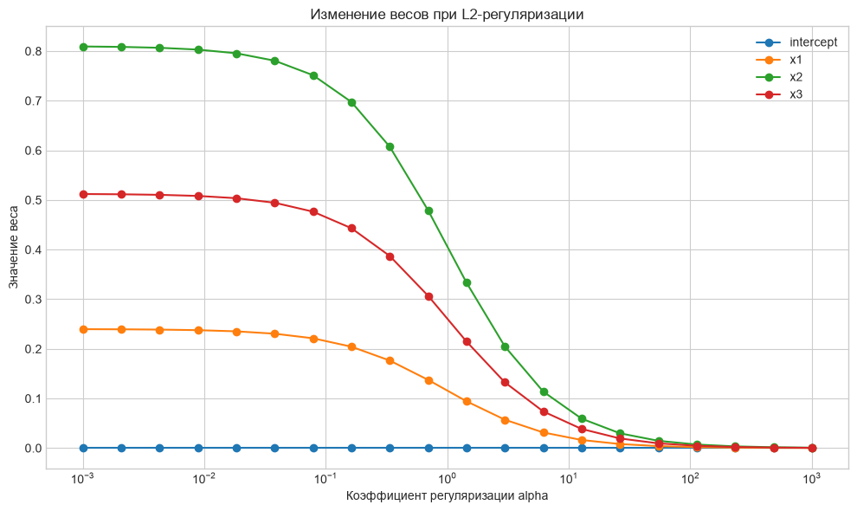
Рисунок 5.1 – Зависимость весов модели от коэффициента L2-регуляризации
При увеличении α абсолютные значения весов признаков уменьшаются. Регуляризация ограничивает чрезмерно большие коэффициенты и позволяет контролировать сложность модели; чрезмерно сильный штраф приближает веса к нулю и может ухудшить качество.

Выводы
Реализованы пакетный и стохастический градиентный спуск для линейной регрессии с тремя признаками. Эксперимент со скоростью обучения показал, что подходящий шаг ускоряет сходимость при сохранении низкой MSE. На данном наборе пакетный метод дал немного меньшую ошибку, а SGD выполнял обновления по отдельным объектам и имел более шумную кривую. Для нечётного варианта исследовано влияние 20 коэффициентов L2-регуляризации: при увеличении коэффициента веса признаков стягиваются к нулю.
.

